台北市立松山高級中學九十五學年度第一學期第二次期中考
高一基礎化學試題（範圍：Ch3~Ch4-3）
本試題共5頁（答案卡代碼為14）
一、單一選擇題：72﹪(每題2分，答錯不倒扣)
1. | 甲、乙為同一族元素，若甲的原子序為 12，乙的原子序可為以下何者？ (Ａ) 3 (Ｂ) 16 (Ｃ) 20 (Ｄ) 22。
2. | 天然氣中主要成分為甲烷（CH₄），則關於 8.0 公克的甲烷，下列敘述何者正確？ (Ａ)含有 2.0 莫耳的氫原子 (Ｂ) STP 下的體積為 22.4 升 (Ｃ)含有 6.02×10²³ 個分子 (Ｄ)原子總數約為 1.51×10²³ 個。
3. | 下列何項敘述不一定正確？ (Ａ)分子中所含原子數恆為整數 (Ｂ)不同元素之原子，其性質亦不同 (Ｃ)原子種類相同，數目亦相同，所形成之物質不一定是同一物質 (Ｄ)同元素之原子，其質量必相同。
4. | 甲、乙、甲、乙、丙三種原子，其電子排列及質量數如右表所示，則有關甲、乙、丙三種原子的敘述，何者錯誤？ (Ａ)甲、乙、丙均屬於金屬元素 (Ｂ)原子半徑的大小為乙＞甲＞丙 (Ｃ)甲、乙、丙三種元素在常溫、常壓下為固體 (Ｄ)甲、乙、丙三種原子均含偶數個中子。 |  |  | 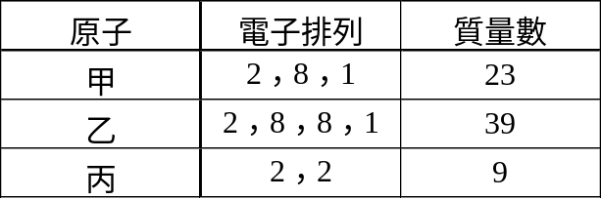
5. | 下列各化合物的結構中，何者同時具有共價鍵及離子鍵？ (Ａ)乾冰 (Ｂ)氯化鈉 (Ｃ)硝酸鉀 (Ｄ)硫酸。
6. | 有關金屬有關金屬的敘述，何者正確？ (Ａ)金屬離子與電子海之間的作用力為離子鍵 (Ｂ)可以導電，所以為電解質 (Ｃ)易失去外層價電子 (Ｄ)金屬晶體形成時，因失去價電子的金屬陽離子之間斥力大，所以金屬不可能形成巨大結構。
7. | 下列關於水的敘述，何者錯誤？ (Ａ)水分子由一個氧原子和兩個氫原子所構成 (Ｂ) H₂O 這種化學式的表示法稱為分子式 (Ｃ)在水分子中共有三對孤對電子 (Ｄ)氫與氧以共價鍵結合。
8. | 反應方程式為 2H₂O → 2H₂＋O₂，若電解水共收集到 6 莫耳的氣體時，有若干克的水被分解？ (Ａ) 72 (Ｂ) 54 (Ｃ) 36 (Ｄ) 27 (Ｅ) 9。
9. | 已知鈉的原子量為 23.0，下列敘述何者錯誤？ (Ａ) 1 莫耳鈉原子的質量為 23.0×6.02×10²³ amu (Ｂ) 1 克原子鈉含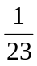×6.02×10²³ 個鈉原子 (Ｃ)平均 1 個鈉原子的質量為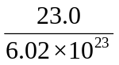克 (Ｄ) 1 克的鈉原子含×6.02×10²³ 個鈉原子。
10. | 某金屬之原子量為 M，若取該四價金屬之氧化物 x 克，將其完全還原後，可得 y 克金屬。試問該金屬的原子量 M 可以用下列的哪一式子表示？  (Ａ)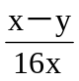(Ｂ)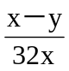 (Ｃ)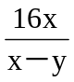 (Ｄ)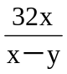。
11. | 自然界中硼有兩種同位素 ¹⁰B 和 ¹¹B，而硼的原子量為 10.8，則 ¹⁰B、¹¹B 兩種同位素含量比為何？ (Ａ) 1：2 (Ｂ) 1：4 (Ｃ) 1：6 (Ｄ) 1：8。
12. | 安安在實驗室發現了一個標籤已脫落之瓶子，打開後發現為白色粉末，於是安安做了以下實驗：  - 取 5 克樣品配成 100 mL 之未知水溶液。  - 利用下列指示劑檢驗得結果如右：  - 取出 5 mL 放入試管中，慢慢滴加 1.0 M 的鹽酸，發現產生無色、無味的氣體。  則此瓶內的藥品可能為下列何者？ (Ａ)氯化銨 (Ｂ)碳酸氫鈉 (Ｃ)氧化鈣 (Ｄ)硫酸鈣。 |  |  | 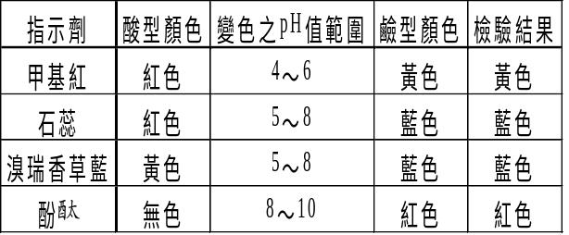
13. | 在標準狀態下，將 2 莫耳的氯酸鉀（KClO₃）完全分解，則可產生多少升的氧？（在標準狀態下，每莫耳氣體的體積為 22.4 升） (Ａ) 11.2 (Ｂ) 22.4 (Ｃ) 33.6 (Ｄ) 44.8 (Ｅ) 67.2。
14. | 下列有關各種能量轉換之敘述，何者錯誤？(Ａ)電熱水器：電能 → 熱能 (Ｂ)光合作用：光能 → 化學能 (Ｃ)化學電池：電能 → 化學能 (Ｄ)化學發光：化學能 → 光能。
15. | 下面 A 到 D 的四個反應能量圖中，R 代表反應物，P 代表生成物，何者為放熱反應？
 | (A)  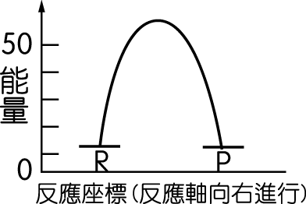 |  | (B)  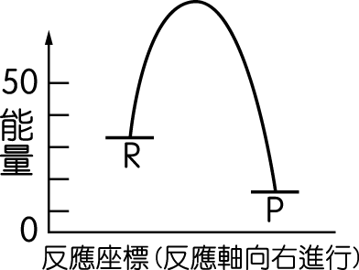 |  | (C)  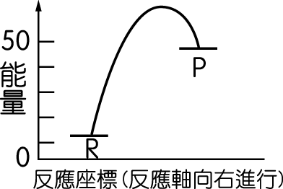 | (D)  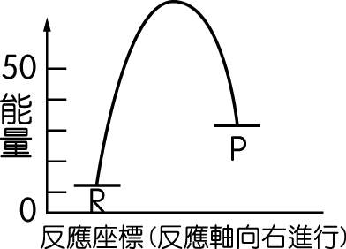
16. | 有關反應熱之敘述，何者錯誤？ (Ａ)在 1 atm、25℃時測定的反應熱稱為標準反應熱 (Ｂ)反應熱與反應的過程無關，但與反應物及生成物的狀態有關 (Ｃ)在木炭燃燒的反應中，生成物的能量總和比反應物的能量總和小 (Ｄ) H_{2(g)}＋O_{2(g)} → H₂O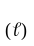 H＝－286 Kj，表示由氫氣及氧氣化合成 1 莫耳水時，需吸收 286 千焦耳的熱量。
17. | 哈柏法製氨的反應如下：N_{2(g)}＋3H_{2(g)} → 2NH_{3(g)}。假設在反應器中有 0.11 莫耳氮氣及 0.30 莫耳的氫氣，試問經充分反應後，能產生多少莫耳的氨？ (Ａ) 0.22 (Ｂ) 0.20 (Ｃ) 0.11 (Ｄ) 0.30。
18. | 甲、乙、丙均為氣體，在同溫、同壓下，2 體積甲和 1 體積乙化合成 2 體積之丙。若甲之化學式為 A₂，則乙之化學式可能為下列何者？ (Ａ) A₂B (Ｂ) AB₂ (Ｃ) A₂B₂ (Ｄ) A₂B₃。
19. | 下列何者具有最多的氧原子？ (Ａ) 3.2 克氧氣 (Ｂ)標準狀況下，2.24 升氧氣 (Ｃ) 5.01×10²² 個氧分子 (Ｄ) 0.2 莫耳氧氣。
20. | 下列有關氮氣性質檢驗的敘述，何者正確？ (Ａ)火柴在氮氣中的燃燒，證明氮有助燃的性質(Ｂ)鎂在氮氣中燃燒可生成白色的氮化鎂固體 (Ｃ)氮化鎂不溶於水(Ｄ)氮 化鎂遇水會產生 NH_{3(g)}，可使潮溼紅色石蕊試紙變藍。
21. | 下列何項物質不屬於電解質？ (Ａ) KNO_{3(s)} (Ｂ) CH₃COOH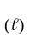 (Ｃ) NH_{3(g)} (Ｄ) C₂H₅OH_{(aq)}。
22. | 反應 Cl₂＋2Br－ → 2Cl－＋Br₂ 中，何者為氧化劑？(Ａ) Cl₂ (Ｂ) Br－ (Ｃ) Cl－ (Ｄ) Br₂。
23. | 下列敘述，何者不正確？ (Ａ)物質要作功，必須具有能 (Ｂ)物質具有能，必對外作功 (Ｃ)功與能可互相轉換 (Ｄ)物體具有之能愈多，可對外界作愈多的功。
24. | 下列何組所含的兩種陽離子，加入鹽酸僅一種沉澱，但加入硫酸兩者均沉澱？  (Ａ) Ag＋，Pb^{2＋} (Ｂ) Mg^{2＋}，Sn^{2＋} (Ｃ) Sr^{2＋}，Ba^{2＋} (Ｄ) Pb^{2＋}，Ba^{2＋}。
25. | 有關酸鹼中和反應之敘述，下列何者錯誤？ (Ａ)酸與鹼相遇會發生中和反應，通常生成鹽和水 (Ｂ)酸與鹼完全中和後的水溶液必呈中性 (Ｃ)酸鹼中和時水溫必會升高 (Ｄ)鹽酸（HCl）與氫氧化鈉（NaOH）中和反應的淨離子方程式為 H＋＋OH－ → H₂O。
26. | 將 1.0 M 的碘化鉀溶液裝盛於 U 型管中電解十分鐘後，由正極附近的溶液吸取 2 mL 置於試管內，再加入 2 mL 的環己烷，塞上橡皮塞，充分搖盪後靜置片刻，試管內液體分成上、下二層。觀察液體的顏色，應為下列何項？ (Ａ)上層淡紫色，下層淡褐色 (Ｂ)上層淡褐色，下層淡紫色 (Ｃ)上層淡紫色，下層無色 (Ｄ)上層無色，下層淡紫色。
27. | 下列物質溶於水，其反應式分別為：NaCl_{(s)} → Na＋_{(aq)}＋Cl－_{(aq)} H＝4.0 kJ∕mol  CaCl_{2(s)} → Ca^{2＋}_{(aq)}＋2Cl－_{(aq)} H＝－82.8 kJ∕mol  NH₄NO_{3(s)} → NH₄＋_{(aq)}＋NO₃－_{(aq)} H＝26.2 kJ∕mol  MgSO_{4(s)} → Mg^{2＋}_{(aq)}＋SO₄^{2－}_{(aq)} H＝－91.0kJ∕mol  （分子量：MgSO₄＝120.3，NH₄NO₃＝80，CaCl₂＝111，NaCl＝58.5）  若上述四種原料每公克的價格均相同，則以哪一種作為熱包的原料最經濟？ (Ａ) MgSO_{4(s)} (Ｂ) NH₄NO_{3(s)} (Ｃ) CaCl_{2(s)} (Ｄ) NaCl_{(s)}。
28. | 將0.05莫耳的Na₂O、Ba(OH) ₂ 、醋酸與食鹽分別溶入1升的水中,在20。C下,哪一溶液所含溶質的粒子數最多？ (Ａ) Na₂O (Ｂ) Ba(OH) ₂ (Ｃ) 醋酸 (Ｄ) 食鹽。
29. | 4 公克氫氣在 16 公克氧氣中燃燒生成液態水時，其放熱 285.8 kJ 的熱量，由此判斷下列熱化學反應式之表示法哪一項正確？ (Ａ) 2H_{2(g)}＋O_{2(g)} → 2H₂O＋285.8 kJ (Ｂ) 2H_{2(g)}＋O_{2(g)} → 2H₂O_{(g)}＋285.8 kJ (Ｃ) 2H_{2(g)}＋O_{2(g)} → 2H₂O_{(g)}＋571.6 kJ (Ｄ) 2H_{2(g)}＋O_{2(g)} → 2H₂O＋571.6 kJ。
30. | 硝酸銨NH₄ NO₃中兩個氮原子的氧化數(Ａ) 均為+1 (Ｂ) 均為+5 (Ｃ) 分別為-1和+3 (Ｄ) 分別為-3和+5。
31. | 水與煤在高溫下反應可以得到水煤氣，其反應式為 C_{(s)}＋H₂O_{(g)} \s\up3(1500℃) CO_{(g)}＋H_{2(g)}，則在 S.T.P. 時6公克的煤最多可以產生多少公升的水煤氣？（S.T.P. 時每莫耳氣體的體積為 22.4 升，原子量：C＝12.0，H＝1.01，O＝16.0） (Ａ) 11.2 (Ｂ) 22.4 (Ｃ) 44.8 (Ｄ) 67.2。
32. | 某汽油的震爆性與體積 40％的正庚烷及體積 60％的異辛烷混合物的震爆性相當時，則該汽油的辛烷值為 (Ａ) 20 (Ｂ) 40 (Ｃ) 60 (Ｄ) 80。
33. | 下列有關辛烷值的敘述，何者不正確？ (Ａ)正辛烷的辛烷值為 100 (Ｂ)正庚烷的辛烷值為 0 (Ｃ)汽油的辛烷值可藉著芳香烴的加入而超過 100 (Ｄ)辛烷值表示石油的抗震爆度，辛烷值愈高的汽油愈能避免引擎震爆。
34. | 將碳酸鈉晶體 0.572 克加熱除去結晶水，可得到 0.212 克無水碳酸鈉粉末。碳酸鈉晶體的化學式為 Na₂CO₃·xH₂O，則 x 為下列何值？（原子量：H＝1，C＝12，O＝16，Na＝23） (Ａ) 2 (Ｂ) 3 (Ｃ) 8 (Ｄ) 10 (Ｅ) 12。
35. | 25℃下取 0.4 克氫氧化鈉溶於水成 100 mL 溶液，則此溶液的 pH 值為多少？（原子量：Na＝23，O＝16） (Ａ) 1 (Ｂ) 3 (Ｃ) 11 (Ｄ) 13 (Ｅ) 14。
36. | 下列哪一種配製方法不能得到 10％的糖水？ (Ａ)取濃度 20％的糖水 40 克，與 40 克的水混合 (Ｂ)將 10 克糖溶於 100 克水中 (Ｃ)將 1 克糖先用 5 克水溶解後，再加水使溶液總重量達到 10 克 (Ｄ)將 6 克糖溶於 54 克水中。
二、多重選擇題：28﹪(每題4分，答錯倒扣題分之1/5)
37. | 下列各物質的電子點式，何者正確？  (Ａ)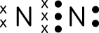 (Ｂ)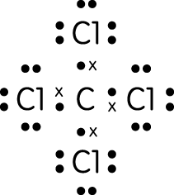 (Ｃ)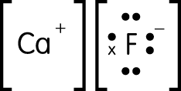 (Ｄ)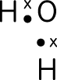 (Ｅ)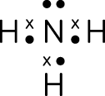。
38. | 下圖為兩種純物質的分子模型（、、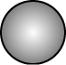分別代表三種不同的原子），則下列敘述何者正確？ (Ａ)甲、乙有相同的實驗式 (Ｂ)甲、乙的重量百分組成相同 (Ｃ)甲、乙有相同的分子式 (Ｄ)甲、乙有相同的示性式 (Ｅ)甲、乙的沸點相同。  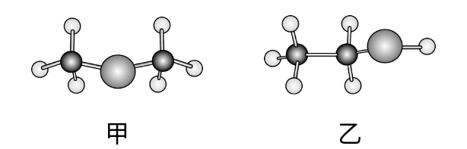
39. | 關於右圖所示之化學式，下列敘述何者錯誤？ (Ａ)代表 CCl₄ 的示性式 (Ｂ)此物質中的原子種類、數目、排列方式，均可由此化學式得知 (Ｃ)可據以求出組成元素的重量百分組成 (Ｄ)可得知碳與氯在此化合物中的結合量 (Ｅ)代表 CCl₄ 為平面正方形分子。 |  |  |  |  |  | 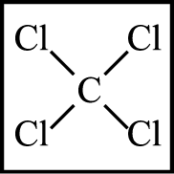
40. | 有關化石燃料之下列敘述，何項正確？ (Ａ)天然氣的主要成分是甲烷 (Ｂ)含碳量最高的煤是無煙煤 (Ｃ)將煤隔絕空氣加熱乾餾，可得水煤氣 (Ｄ)家庭用的液化石油氣的主要成分是丙烷與丁烷 (Ｅ)化石燃料的使用是間接使用太陽能。
41. | 有關水煤氣的敘述，何者錯誤？ (Ａ)由煤製得，主要成為 CO 與 H₂ (Ｂ)主要成分為低沸點的烴類 (Ｃ)難溶於水 (Ｄ)可使血液失去攜氧的能力 (Ｅ)燃燒反應熱絕對值比純碳（石墨）小。
42. | 下列各項敘述，何者正確？ (Ａ) 1 amu 為 1 個 ¹²C 原子質量的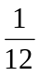 (Ｂ) 1 克等於  6.02×10²³ amu (Ｃ)若 N 的原子量為 14，則 100 個氮原子恰為 1400 amu (Ｄ) H₂O 的分子量為 18，6 個水分子的重量恰為 108 克 (Ｅ) 6 公克碳與 32 公克氧充分燃燒產生 1 莫耳的二氧化碳。
43. | 下列方程式： | C₂H₅OH＋3O_{2(g)} → 2CO_{2(g)}＋3H₂O＋Q₁  C₂H₅OH＋3O_{2(g)} → 2CO_{2(g)}＋3H₂O_{(g)}＋Q₂  C₂H₅OH_{(g)}＋3O_{2(g)} → 2CO_{2(g)}＋3H₂O＋Q₃  C₂H₅OH_{(g)}＋3O_{2(g)} → 2CO_{2(g)}＋3H₂O_{(g)}＋Q₄
 | 其中 Q₁、Q₂、Q₃、Q₄ 為熱量，則下列熱量大小關係何者正確？ (Ａ) Q₂＞Q₄ (Ｂ) Q₄＞Q₁ (Ｃ) Q₁＞Q₂ (Ｄ) Q₃＞Q₂ (Ｅ) Q₃＞Q₄。

台北市立松山高級中學九十五學年度第一學期第二次期中考
高一基礎化學答案卷（範圍：Ch3~Ch4-3）
單一選擇題：

題目 | 答案 | 題目 | 答案 | 題目 | 答案 | 題目 | 答案
1 | C | 11 | B | 21 | D | 31 | A
2 | A | 12 | B | 22 | A | 32 | C
3 | D | 13 | C | 23 | B | 33 | A
4 | D | 14 | C | 24 | D | 34 | D
5 | C | 15 | B | 25 | B | 35 | D
6 | C | 16 | D | 26 | A | 36 | B
7 | C | 17 | B | 27 | A
8 | A | 18 | C | 28 | A
9 | B | 19 | D | 29 | D
10 | D | 20 | D | 30 | D

多重選擇題：

題目 | 答案
37 | ABE
38 | ABC
39 | AE
40 | ABDE
41 | BE
42 | AB
43 | CDE

